|  |  |  |  |
| --- | --- | --- | --- |
| ***Slezská univerzita v Opavě – Filosoficko-přírodovědecká fakulta*** | | | |
| ***Fyzikální praktikum II – Elektřina a magnetizmus*** | | | |
| **Jméno:** | **Ročník, obor:** | **Vyučující:** | **Akademický rok:**  2021/2022 |
| **Spolupracující:** | **Název úlohy:**  **Vlastní indukčnosti cívky** | | **Datum měření:** |
| **Číslo úlohy:**  **E5** | **Datum odevzdání:** |

**Teoretický úvod**

Zapojíme-li do obvodu, kterým prochází střídavý proud, cívku, indukuje se v cívce napětí a cívka vytváří odpor, který se nazývá induktance a značí se XL. Induktance roste s frekvencí střídavého proudu. Platí

XL = ωL ,

kde L je vlastní indukčnost cívky a ω úhlová frekvence.

ω = 2 $π$ f, kde f je frekvence střídavého proudu.

Cívka má také odpor R, který v obvodu se střídavým proudem nazýváme rezistance.

Impedance obvodu se střídavým proudem Z = $\frac{U}{I}$ je obdobou veličiny odpor v obvodu se stejnosměrným proudem. V našem případě

Z = $\sqrt{R^{2}+ω^{2}L^{2}}$

Pak

L= $\frac{1}{ω}\sqrt{Z^{2}-R^{2}}$

L můžeme vypočítat, když známe f a změříme Z a R.

Pro impedanci obvodu se střídavým proudem, v němž je sériově zapojena cívka, rezistor a kondenzátor platí

Z = $\sqrt{R^{2}+({ωL-\frac{1}{ωC})}^{2}}$

Proud procházející obvodem závisí na frekvenci.Vyjádříme-li tuto závislost graficky získáme rezonanční křivku. Obvodem bude procházet maximální proud, když bude impedance nejmenší. To nastane pro

$ωL-\frac{1}{ωC}$ = 0

Známe-li C, můžeme vypočítat L.

L = $\frac{1}{ω^{2}C}$

**Úkoly**

1. Změřte R a Z cívky a určete vlastní indukčnost cívky.
2. Sestrojte rezonanční křivku pro obvod střídavého proudu s RLC v sérii a z rezonanční křivky určete vlastní indukčnost cívky. Rezonanční křivku sestrojte pro obvod s kondenzátorem o kapacitě C = 2 µF. Sestrojení rezonanční křivky a výpočet vlastní indukčnosti cívky pak proveďte také pro obvody s kondenzátory o kapacitách 33nF a 3,3 nF.

**Pomůcky**

Zdroj stejnosměrného napětí, zdroj střídavého napětí, reostat, rezistor, cívka, tři kondenzátory, ampérmetr, voltmetr

**1. Určení vlastní indukčnosti cívky**

Pro měření odporu cívky použijte následující zapojení.



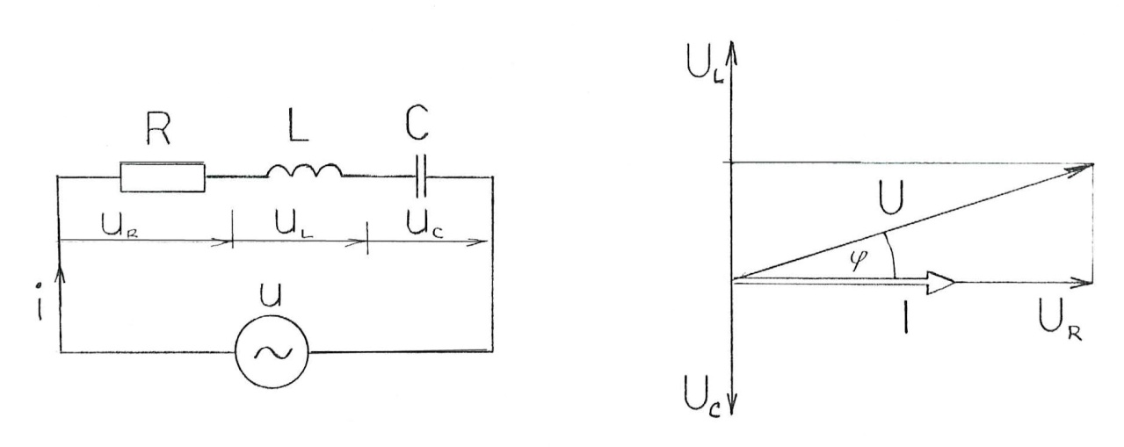

Až změříte odpor cívky, nahraďte zdroj stejnosměrného napětí zdrojem střídavého napětí a určete impedanci obvodu.

Tabulka 1: Určení odporu cívky

|  |  |  |  |
| --- | --- | --- | --- |
| Číslo měření | U [ V] | I [A] | R [Ω] |
|  |  |  |  |
|  |  |  |  |
|  |  |  |  |
|  |  |  |  |
|  |  |  |  |
|  |  |  |  |

Tabulka 2: Určení impedance obvodu

|  |  |  |  |
| --- | --- | --- | --- |
| Číslo měření | U [ V] | I [A] | Z [Ω] |
|  |  |  |  |
|  |  |  |  |
|  |  |  |  |
|  |  |  |  |
|  |  |  |  |
|  | | |  |

Výpočet vlastní indukčnosti L

**2. Sestrojení rezonanční křivky a výpočet vlastní indukčnosti**

Sestavte elektrický obvod podle schématu.



C = 2 µF

Tabulka 3: Sestrojení rezonanční křivky

|  |  |  |
| --- | --- | --- |
| Číslo měření | f [Hz] | I [mA] |
|  |  |  |
|  |  |  |
|  |  |  |
|  |  |  |
|  |  |  |
|  |  |  |

Graf 1: Rezonanční křivka

Určení vlastní indukčnosti

C = 33 pF

Tabulka 4: Sestrojení rezonanční křivky

|  |  |  |
| --- | --- | --- |
| Číslo měření | f [Hz] | I [mA] |
|  |  |  |
|  |  |  |
|  |  |  |
|  |  |  |
|  |  |  |
|  |  |  |

Graf 2: Rezonanční křivka

Určení vlastní indukčnosti

C = 3,3 pF

Tabulka 5: Sestrojení rezonanční křivky

|  |  |  |
| --- | --- | --- |
| Číslo měření | f [Hz] | I [mA] |
|  |  |  |
|  |  |  |
|  |  |  |
|  |  |  |
|  |  |  |
|  |  |  |

Graf 3: Rezonanční křivka

Určení vlastní indukčnosti

**Závěr**

Změřením impedance a rezistance jsme vlastní indukčnost cívky určili na L =

Z rezonanční křivky jsme vlastní indukčnost cívky určili na